ВВЕДЕНИЕ

Данное методическое пособие предназначено для подготовки и выполнения лабораторных работ по дисциплине "Аэромеханика". Содержание методических указаний сгруппировано в четырех разделах.
В первом разделе "ЦЕЛЬ РАБОТЫ" определяются цели работы и формулируются конкретные умения, которыми должны обладать студенты в результате выполнения лабораторной работы.
Во втором разделе "ПОДГОТОВКА К ЛАБОРАТОРНОЙ РАБОТЕ" приводится теоретический материал, на котором базируется выполнение работы, приводятся описания и принцип действия необходимого приборного оборудования, выводятся формулы, удобные при обработке экспериментальных данных (рабочие формулы), приводится схема и описание экспериментальной установки.
В третьем разделе "ВЫПОЛНЕНИЕ ЭКСПЕРИМЕНТА И ПОЛУЧЕНИЕ РЕЗУЛЬТАТОВ" приводятся указания по конкретному выполнению эксперимента, его обработке, получению и анализу требуемых результатов, приводятся требования к оформлению и заполнению отчета.
Отчет выполняется в любой тетради, но графики должны строиться только на бумаге в клетку или миллиметровке. Отчет по каждой лабораторной работе начинается с титульного листа, образец которого приведен на рис. 1.1.
В четвертом разделе приводятся "КОНТРОЛЬНЫЕ ВОПРОСЫ", по которым осуществляется допуск к лабораторной работе и ее защита.
В разделе "ИСПОЛЬЗОВАННЫЕ ИСТОЧНИКИ" приводится список литературы, по которому студенты могут углубить свои знания.

ЛАБОРАТОРНАЯ РАБОТА 1

ОПРЕДЕЛЕНИЕ СКОРОСТИ ВОЗДУШНОГО ПОТОКА

1.1. ЦЕЛЬ РАБОТЫ

Целью работы является практическое измерение величины скорости воздушного потока в аэродинамической трубе и оценка точности измерения. В результате выполнения лабораторной работы студенты на основе знаний теоретического материала, устройства лабораторных приборов и оборудования должны:
уметь определять скоростной напор;
уметь определять статические газодинамические переменные воздушного потока;
уметь определять полное давление;
уметь определять скорость воздушного потока.

МОСКОВСКИЙ ГОСУДАРСТВЕННЫЙ ТЕХНИЧЕСКИЙ УНИВЕРСИТЕТ

ГРАЖДАНСКОЙ АВИАЦИИ

Кафедра аэродинамики, конструкции

и прочности летательных аппаратов

Отчет защищен

Преподаватель

________________

(должность, ФИО)

________________

(подпись, дата)

ОТЧЕТ

о лабораторной работе

Измерение скорости воздушного потока

по дисциплине

«Аэромеханика»

Работу выполнил студент

_______________________

(ФИО)

_______________________

(подпись, дата)

_______________________

(шифр)

Москва - 2006
Рис. 1.1. Образец оформления титульного листа отчета

1.2. ПОДГОТОВКА К ЛАБОРАТОРНОЙ РАБОТЕ

1.2.1. Устройство аэродинамической трубы

Экспериментальная аэродинамика - раздел аэромеханики, изучающий движение воздуха и его взаимодействие с расположенными в нем телами путем опытов, т.е. материальными методами.

Для исследования такого взаимодействия обычно применяют два метода:

движение тела в неподвижной среде (летный эксперимент, аэродинамическая тележка, свободное падение, ротативная машина),

движение воздушной среды относительно неподвижного тела, которое является основным в аэродинамической лаборатории.

Установки для создания равномерного, прямолинейного, установившегося потока воздуха или газа с заданной скоростью с целью исследования обтекания тел (моделей) называются аэродинамическими трубами.

Аэродинамические трубы в основном характеризуются размерами рабочей части и максимальной скоростью потока в рабочей части.

Рассмотрим устройство аэродинамической трубы УТ-1, входящей в УЛАК-1 (учебный лабораторный комплекс -1). Эта труба относится к трубам малых дозвуковых скоростей замкнутого типа с открытой рабочей частью непрерывного действия.

Основные характеристики трубы:
скорость потока в рабочей части, м/c  рабочая часть  длина рабочей части, мм  выходное сечение, мм  длина модели, мм  мидель модели, мм²  мощность привода вентилятора, кВт  число оборотов вентилятора, об/мин | 2-60  открытая  1000  600×400  до 400  до1800  45  до 1300

Аэродинамическая труба состоит из следующих частей (рис. 1.2). Формирование потока воздуха начинается в форкамере 1, которая представляет собой прямолинейный участок трубы, и предназначена для выравнивания и успокоения потока.

В начале форкамеры расположен хонейкомб 2 , который представляет собой ячеистую конструкцию, состоящую из квадратных ячеек с тонкими стенками. Хонейкомб выравнивает поток по направлению, разбивая крупные вихри, а также уменьшает неравномерность распределения продольных скоростей.

За хонейкомбом установлена детурбулизирующая сетка 3, уменьшающая турбулентность потока в рабочей части трубы и неравномерность поля скоростей. Выравнивающее действие сеток основано на большем торможении больших по величине скоростей, так как потери давления на сетке пропорциональны квадрату скорости. Вторая сетка, установленная после рабочей части, служит для детурбулизации потока на входе в вентилятор.

Сопло 4 предназначено для разгона воздушного потока, подходящего состороны форкамеры, до расчетной скорости в рабочей части трубы 5 и для
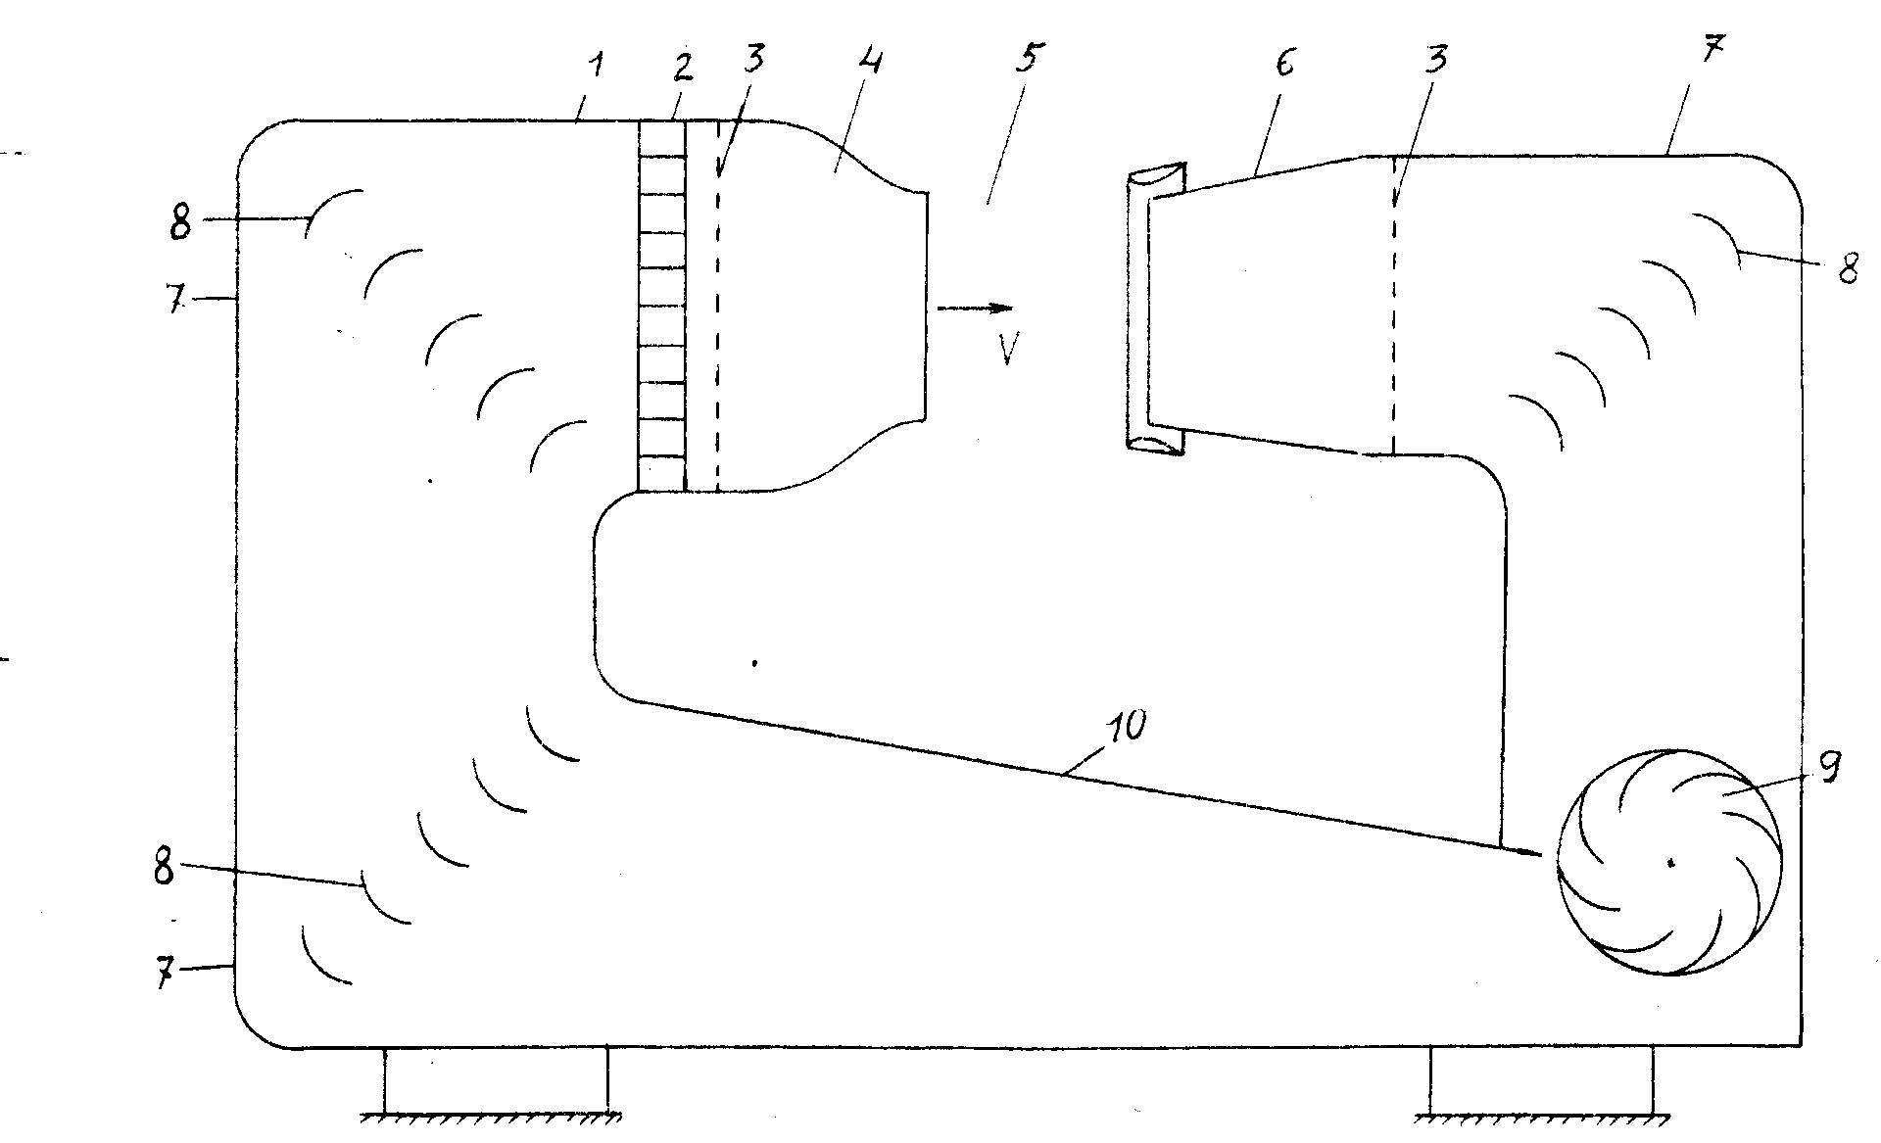

Рис. 1.2. Схема замкнутой аэродинамической трубы с открытой

рабочей частью:

1-форкамера; 2-хонейкомб; 3-детурбулизирующие сетки; 4-сопло;

5-рабочая часть; 6-двухконтурный диффузор; 7-поворотные колена;

8-повортные лопатки; 9-диаметральный вентилятор; 10-обратный канал

улучшения качества потока за счет поджатия. При поджатии скорость потока увеличивается обратно пропорционально отношению площадей сечений (следствие уравнения неразрывности). Поджатие сопла трубы УТ-1 равно 6. Все дозвуковые трубы имеют контур переменного сечения с минимальной площадью в рабочей части. Делается это по двум причинам. Во-первых, при поджатии сечения уменьшаются неравномерность поля скоростей и степень турбулентности потока, причем неравномерность поля скоростей уменьшается пропорционально квадрату отношения площадей сечений в широкой и узкой части. Для того чтобы непосредственно перед рабочей частью осуществить поджатие потока и тем самым улучшить его характеристику, необходимо после рабочей части произвести расширение потока. Во-вторых, известно, что потери полного давления по тракту пропорциональны квадрату скорости. При расширении потока за рабочей частью его скорость падает, следовательно, снижаются гидравлические потери и уменьшается потребная мощность привода и затраты энергии.

После прохождения рабочей части воздушный поток расширяется в двухконтурном диффузоре 6. Он представляет собой расширяющий канал, обеспечивающий торможение потока с наименьшими потерями и, тем самым, эффективное превращение кинетической энергии в энергию давления. В начале диффузора расположена прямоугольная профилированная поверхность, образующая второй контур, и предназначенная для отсечения и разгона струйного пограничного слоя и уменьшения градиента статического давления по длине рабочей части трубы.

В каждом из трех поворотных колен 7 установлены поворотные лопатки 8, которые служат для улучшения равномерности потока после поворотных колен и снижения гидравлических потерь. При отсутствии поворотных лопаток поток при повороте получал бы большие завихрения и был бы слишком неравномерным и турбулизированным.

Воздух в трубе приводится в движение вентилятором 9 диаметрального типа. В установившемся режиме работы трубы энергия, сообщаемая вентилятором потоку, расходуется на преодоление сопротивления воздуха при его движении по тракту трубы.

Применение диаметрального вентилятора вместо осевого позволило сократить длину трубы и исключить закручивание потока в тракте.

Обводной канал 10 служит для возврата воздушного потока и повышения его давления.

1.2.2. Проблемы определения скорости воздушного потока

При аэродинамическом способе полета летательный аппарат (ЛА) поддерживается в атмосфере за счет динамического взаимодействия с воздухом, обтекающим его поверхность.

Динамическое (или механическое, или силовое) взаимодействие при обтекании ЛА определяется распределенным воздействием на его поверхность нормальных и касательных напряжений от воздушной среды.

Под обтеканием понимается относительное движение воздуха и ЛА, то есть воздух должен двигаться относительно ЛА или наоборот, ЛА должен двигаться в неподвижном воздухе.

В теоретической и экспериментальной аэродинамике в основном используют обращенное движение, при котором неподвижный ЛА обтекается воздухом, называемым набегающим воздушным потоком или просто потоком.

Под потоком понимается воздух, частицы которого движутся преимущественно в одном направлении.

Например, воздушный поток в рабочей части аэродинамической трубы.

Значения действующих на поверхности ЛА нормальных и касательных напряжений зависят от скорости потока и в сумме создают аэродинамические силы и моменты. Очевидно, что полет ЛА возможен только при достижении определенной скорости воздушного потока (или воздушной скорости), которую необходимо измерять на борту ЛА для контроля полета.

В аэродинамическом эксперименте знание скорости необходимо для получения аэродинамических коэффициентов и критериев подобия для переноса результатов с модели на натурный объект.

Все вышесказанное подчеркивает важность знания скорости как в реальном полете, так и в аэродинамическом эксперименте.

Согласно теоретической механике скорость является кинематической характеристикой движения. Например, при равномерном поступательном движении твердого тела скорость характеризует расстояние, проходимое телом за единицу времени и определяется отношением пути ко времени. Не существует прибора непосредственно измеряющего скорость движения тел. Скорость получается расчетным путем или вручную, или автоматически с помощью прибора. Например, в автомобиле для этой цели служит спидометр.

Еще сложнее становится проблема измерения скорости воздушного потока. Здесь наибольшее распространение в практике получил пневмометрический (аэрометрический) метод, заключающийся в определении скорости по характерным газодинамическим переменным в потоке. Этот метод складывается из решения трех проблем.

Первая проблема состоит в том, каким образом получить функциональную связь скорости потока с его другими газодинамическими переменными?

Вторая проблема состоит в том, как получить в потоке нужные газодинамические переменные?

Третья проблема состоит в том, как количественно измерить эти газодинамические переменные?

1.2.3. Формула для определения скорости потока

Для решения первой проблемы: получения формулы для скорости потока нужно сформулировать так называемую научную постановку задачи.

Вывести функциональную зависимость (формулу) для определения скорости потока, используя следующие упрощающие предположения:

1. Поток предполагается идеальным.

2. Поток предполагается несжимаемым.

3. Поток предполагается установившимся (стационарным) и равномерным.

Первое предположение справедливо вне пограничного слоя и вне следа за телами, где существенно влияние вязкости. Второе предположение определяет независимость плотности воздуха от его скорости и справедливо, если число М ≤ 0,3, а скорость не превышает 103 м/с. Последнее предположение означает, что газодинамические переменные, включая и вектор скорости, во всех точках потока одинаковы и по времени не меняются.

Такая постановка задачи позволяет использовать закон сохранения энергии вдоль линии тока в идеальной сплошной среде.

Закон сохранения энергии выражается уравнением Бернулли, которое по своему физическому смыслу записывается обязательно для двух точек потока, лежащих на одной произвольной линии тока (рис. 1.3).
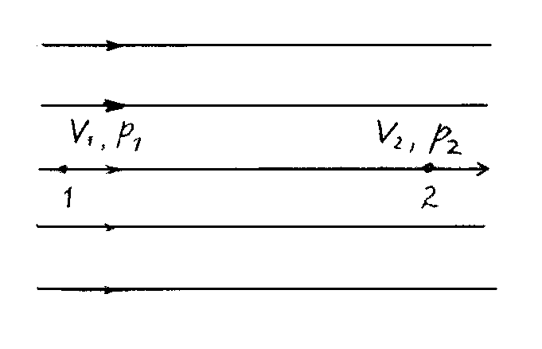 | 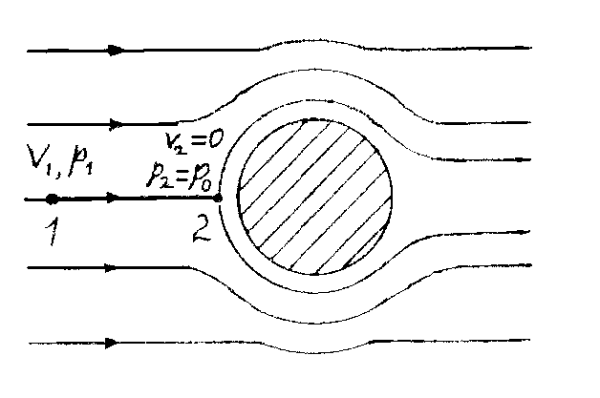
Рис. 1.3. Точки в потоке для  уравнения Бернулли | Рис. 1.4. Критическая точка  в потоке

В этом случае уравнение Бернулли будет иметь вид:

или в виде напоров

(1.1)

Уравнение (1.1) не позволяет получить зависимость для определения скорости, т.к. согласно постановке задачи превращается в тождество 0 ≡ 0.

Для получения зависимости для расчета скорости нужно в одной из точек на линии тока, например, в точке 2 изменить скорость и давление, причем так, чтобы величина скорости стала известной. Это можно сделать, если в точке 2 реализовать критическую точку. Для этого в поток надо поместить твердое тело таким образом, чтобы хотя бы часть его поверхности была нормальна скорости потока в точке 2 (рис. 1.4). Тогда линия тока в точке 2 разделится на две линии тока, которые станут огибать тело сверху и снизу.

Критической точкой на поверхности тела называется точка разветвления потока, в которой скорость течения в связанной с телом системе координат равна нулю.

Отсюда следует, что скорость равна нулю, а давление возрастает и становится максимальным из всех возможных значений для данной линии тока.

Процесс возрастания давления при малых скоростях происходит быстро, без значительного нагрева и без теплообмена с окружающими линиями тока и его можно принять изоэнтропическим. При изоэнтропическом процессе вся кинетическая энергия воздуха переходит без потерь в потенциальную энергию давления и наоборот.

Давление в данной критической точке обозначают и называют полным.

Полным давлением называется давление изоэнтропически заторможенного газа.

Давление обычно называют статическим давлением.

Статическим давлением называется давление в точке воздушного потока, совпадающей с положением заданной точки (например, лежащей на поверхности крыла).

Нас интересует скорость невозмущенного воздушного потока. Эта скорость будет в точке 1 в том случае, если эту точку поместить достаточно далеко от тела так, чтобы оно практически не влияло на поток. Газодинамические переменные такого потока называются переменными невозмущенного потока или потока "на бесконечности" и обозначаются и .

Физически невозмущенное статическое давление - это давление, которое действует на стенку тела, движущегося вместе с потоком.

С учетом вышесказанного, уравнение (1) принимает вид

, (1.2)

где - - скоростной напор или динамическое давление

Используя понятие скоростного напора формулу для расчета скорости потока можно записать в виде

. (1.3)

Однако величину скоростного напора из потока непосредственно получить невозможно. Величину скоростного напора можно определить только как разность давлений , подставив которую в формулу (1.3) получим выражение

=. (1.4)

Итак, на основании выше сформулированной научной задачи, получена формула (1.4), которая устанавливает функциональную связь скорости воздушного потока с тремя газодинамическими переменными , и . Очевидно, что если предположение 3 в постановке научной задачи не выполняется, то полученная формула справедлива только для одной линии тока и только в данный момент времени.

Из уравнений (1.3 и 1.4) видно, что задача определения скорости потока вторична по отношению к задаче определения скоростного напора. Поэтому сначала остановимся на задаче определения скоростного напора, которая, как будет показано в дальнейшем, технически проще решается.

1.2.4. Получение газодинамических переменных в потоке

Перейдем теперь к решению второй проблемы: получению необходимых газодинамических переменных. Для того, чтобы получить эти переменные нужно
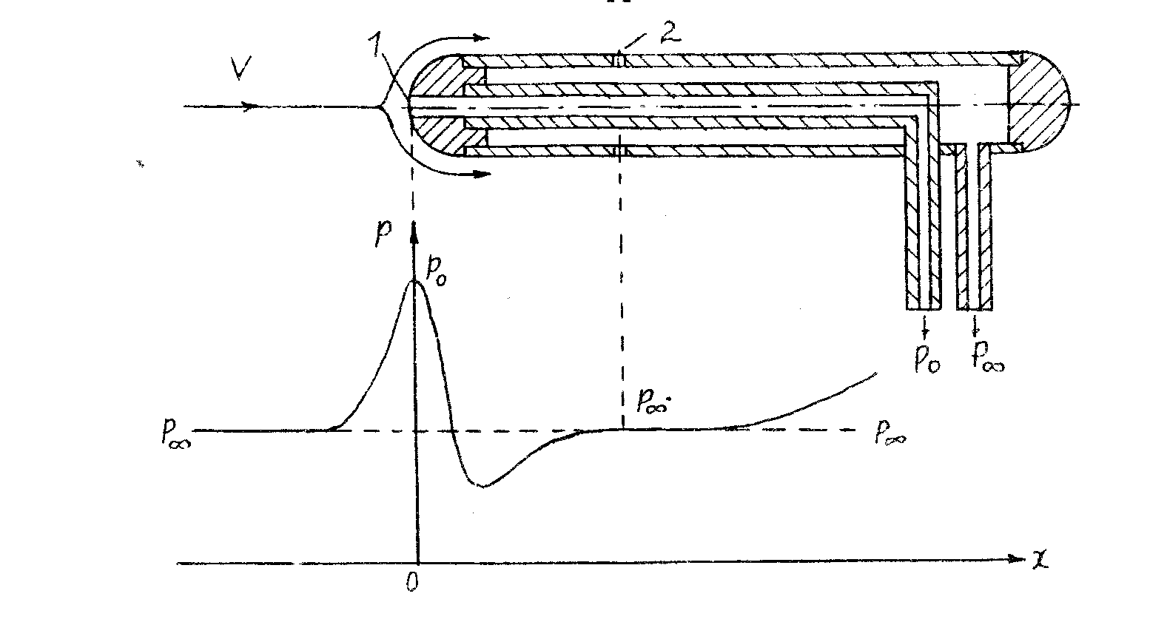

Рис. 1.5. Схема ПВД

сначала выявить их в потоке, а затем вывести из потока в место, удобное для их измерения.

Устройства, служащие для выявления газодинамических переменных называются приемниками, например, приемник статического давления, приемник температуры торможения и т.д.

Вывод из потока и передача газодинамических переменных к месту измерения осуществляется обычно с помощью различных трубок.

Обычно в пневмометрическом методе пользуются комбинированным приемником давления, который называют насадком или трубкой Пито-Прандтля , или приемником воздушного давления (ПВД).

По конструкции он представляет собой две концентрические трубки, вставленные одна в другую (рис. 1.5), на этом же рисунке показано распределение давления по внешней поверхности ПВД.

Отверстие 1 служит для приема полного давления, а отверстие 2 - для приема статического давления. Полное давление обычно довольно точно воспроизводится ПВД. Точность воспроизведения статического давления сильно зависит от места расположения и размера отверстий, качества обработки поверхности и точности установки ПВД в потоке, определяемой углом атаки.

Угол атаки ПВД - это угол между его осью симметрии и вектором скорости потока.

Очевидно, что наибольшая точность обеспечивается при равенстве угла атаки нулю, чем устраняется скос потока.

Отверстия для приема статического давления обычно располагают по окружности, чтобы уменьшить влияние скоса потока вследствие неточности установки ПВД. Отверстия 2 сверлятся в том месте ПВД, где давление равно или очень близко к статическому.

Размеры ПВД должны быть, с одной стороны, как можно меньше, чтобы меньше возмущать поток, но с другой, минимальные размеры ПВД ограничиваются диаметром отверстий, слишком малые отверстия увеличивают инерционность насадка. ПВД, как любой прибор, дает нам давления с определенной точностью, определяемой его систематической погрешностью.

Систематическая погрешность складывается

- в меньшей степени из-за того, что ПВД выделяет из потока не давление торможения, а некоторое давление, осредненное по площади переднего отверстия ПВД, которое не является точкой;

- в большей степени из-за неточности определения статического давления.

Чтобы учесть эту погрешность, в формулу (1.3) вводится коэффициент , называемый коэффициентом насадка, после чего формула принимает вид

. (1.5)

Величина коэффициента определяется при тарировке ПВД и заносится в его технический паспорт.

Таким образом, ПВД позволяет нам выявить для использования в формулах (1.2, 1.4, 1.5) две газодинамические переменные и . Третью неизвестную переменную - плотность измерить непосредственно нельзя, такого прибора также не существует. Плотность воздуха получают расчетным путем с помощью уравнения состояния

,

где и - соответственно статическое давление и статическая абсолютная температура [K];

=287,05 дж/(кг К) - удельная газовая постоянная.

Часто статическое давление в неподвижном воздухе измеряют барометрами, проградуированными в миллиметрах ртутного столба. Для перехода от мм рт. ст. к Па - единице давления в СИ необходимо воспользоваться соотношением

760 мм рт. ст. = 1,013⋅10⁵ Па

Измерение статической температуры является также сложной инженерной задачей, однако в лабораторных работах за статическую температуру можно принять температуру неподвижного воздуха в помещении аэродинамической трубы.

1.2.5. Измерение давления

Перейдем, наконец, к решению третьей проблемы, т.е. количественному измерению давлений и .

Для этого неизвестную величину давления надо сравнить с известным давлением. При их равенстве и определяется искомая величина давления.

Приборы, измеряющие давление или разность давлений жидкостей и газов,

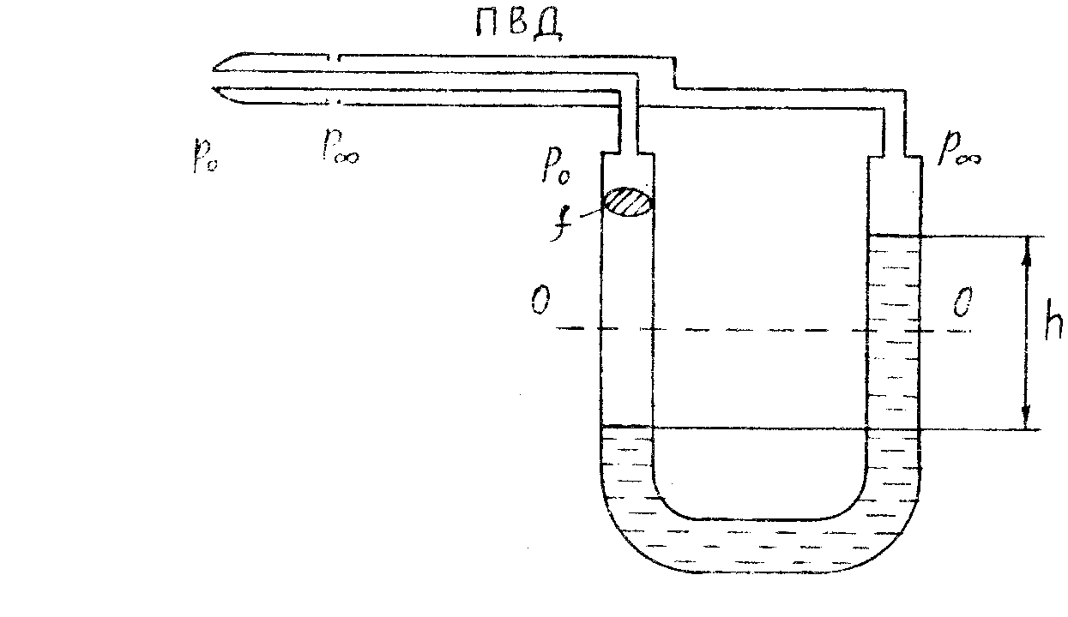
называются манометрами.

Рис. 1.6. Двухколенный U-образный жидкостный манометр

По принципу устройства манометры бывают механические и электромеханические.

В механических манометрах измеряемое давление непосредственно сравнивается с давлением от веса столба жидкости, или с давлением от веса эталонного груза, или с давлением от сил упругих чувствительных элементов.

В электромеханических манометрах (датчиках давления) силы от измеряемого давления вызывают перемещение чувствительных элементов, которое воздействует на параметры (сопротивление, индуктивность или емкость) электрических схем. Здесь помимо датчиков требуются и соединенные с ними проводами специальные указатели.

"Классическими", наиболее распространенными и наиболее точными приборами для измерения давления являются жидкостные манометры. Однако они обладают большой инерционностью и могут использоваться только в установившихся воздушных потоках. В неустановившихся потоках, когда давление по времени изменяется очень быстро, используются датчики давления.

Из уравнений (2 и 4) видно, что нам нужно знать не абсолютные значения давлений и , а только значение из разности . Рассмотрим принцип измерения, позволяющий определить эту разность Для этой цели воспользуемся простейшим двухколенным манометром в виде U-образной прозрачной трубки, с постоянной площадью поперечного сечения (рис. 1.6).

Нальем в трубку жидкость с известным удельным весом до уровня по линии ОО, который будем называть начальным положением или начальным отсчетом. Подведем от ПВД к левому колену манометра давление , а к правому давление . В этом случае жидкость, сыграв роль гидравлического затвора, отклонится от начального положения и переместится в правое колено трубки, т. е. в область меньшего давления. При этом создастся столб жидкости высотой равной , давление от которого уравновесит искомую разность давления.

Запишем равновесие сил

или .

Замерив высоту и умножив ее на удельный вес , мы получаем искомую величину разности давлений, не зная их абсолютных величин. Таким образом, согласно уравнению (2) такой манометр непосредственно измеряет скоростной напор.

Жидкость в таком манометре выполняет три роли: "вычисляет" разность давлений, "измеряет" ее и "указывает" ее величину. Очевидно, что такой манометр может использоваться не только в аэродинамике, но и в любых технических задачах, где нужно измерить разность давлений газообразных сред.

Часто разность давлений называют перепадом давлений.

Манометр, измеряющий перепад (разность) давлений, называется дифференциальным манометром.

Дифференциальный манометр, предназначенный для измерения малых величин перепадов давления, называется микроманометром.

U-образные манометры имеют не очень удобную шкалу считывания. Значения, отсчитанные от начального положения, необходимо умножать на два. Для исключения этого, обычно в микроманометрах, одно из колен (бачок) делается со значительно большим поперечным сечением, чем другое (измерительная прозрачная трубка со шкалой). Для повышения точности отсчета измерительная трубка может изменять свой наклон. Повышение точности в этом случае заключается в более точном считывании показаний за счет увеличения пути перемещения мениска жидкости при одном и том же перепаде давления (рис. 1.7).

Для измерения перепада давления полное давление подводится к бачку, а статическое к измерительной трубке. Уравнения равновесия сил в этом случае будет иметь вид

, (1.6)

где - удельный вес жидкости;

- высота столба жидкости в измерительной трубке, измеренная от начального положения;

- понижение уровня жидкости в бачке от начального положения.

Величина определяется по шкале измерительной трубки с учетом ее наклона

, (1.7)

где - показание шкалы при измерении;

- показание шкалы при нулевом перепаде давления;

- угол наклона измерительной трубки.
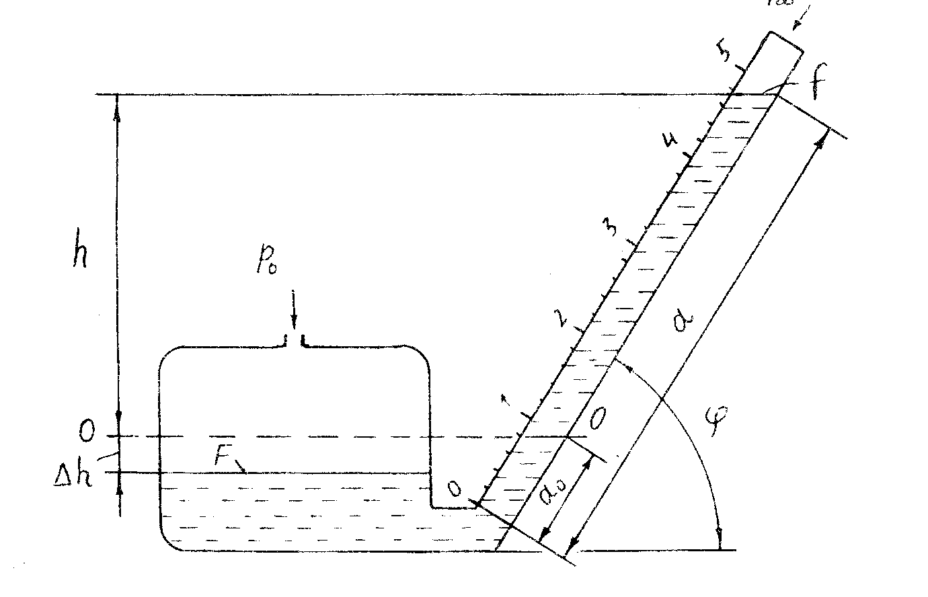

Рис. 1.7. Схема микроманометра

Величина определяется из условия, что объем жидкости, вытесненной из бачка, равен объему жидкости, поднявшейся в трубке

или

(1.8)

где - площадь поперечного сечения трубки;

- площадь поверхности жидкости в бачке.

Подставляя выражения (7) и (8) в (6) получим следующее выражение

.

После несложных преобразований, с учетом коэффициента насадка , получим формулу, которая непосредственно связывает скоростной напор с показаниями шкалы микроманометра

, (1.9)

где - коэффициент манометра, его величина для каждого угла наклона измерительной трубки указана в техническом паспорте микроманометра.

Таким образом, система приборов: ПВД плюс микроманометр, позволяет определить скоростной напор в потоке.

В реальном потоке в рабочей части аэродинамической трубы всегда существует в той или иной мере неравномерность поля скоростных напоров. Скоростной напор в месте установки ПВД не совпадает со скоростным напором в месте положения исследуемой модели. Для определения скоростного напора в месте модели в формулу (9) вводится коэффициент поля трубы

. (1.10)

Коэффициент поля трубы является характеристикой аэродинамической трубы. Его значения определяются при метрологической аттестации трубы для выбранных точек потока в рабочей части и заносятся в технический паспорт трубы.

С учетом формулы (10) выражение для определения скорости потока принимает вид

(1.11)

Удельный вес (и плотность) жидкости зависят от ее температуры. Для исключения погрешности необходимо величину пересчитать для температуры эксперимента по формуле

,

где - удельный вес жидкости в микроманометре при температуре = 15°C ;

- то же, при температуре эксперимента ;

- коэффициент объемного расширения жидкости.

Для спирта = 7793 Н/м³ при 15 °С, а = 0,0011 1/град. Поэтому для получения ошибки в величине < 1% разность температур должна быть не более 10°. При меньшей разности температур температурной поправкой на изменение плотности жидкости в манометре можно пренебречь.

1.2.7. Схема установки

Схема установки приведена на рис. 1.8. В рабочую часть аэродинамической трубы 2 помещен ПВД 1. ПВД закреплен на державке 4, позволяющей изменять угол атаки. Каналы полного и статического давления ПВД соединены с микроманометром 3.

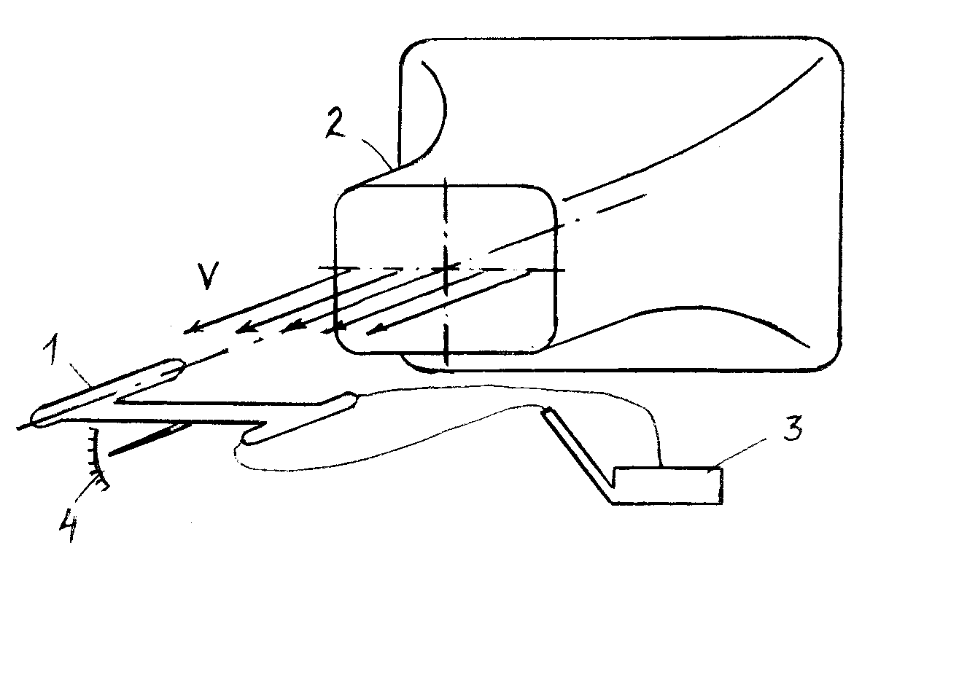

Рис. 1.8. Схема установки

1.2.8. Рабочие формулы

Обычно при обработке результатов эксперимента требуется проведение большого числа однотипных расчетов. Например, в настоящей работе требуется определить погрешность скорости в зависимости от ряда углов атаки ПВД. Полученные теоретические формулы не очень удобны для этого. Чтобы сделать их более удобными для расчетов, в формулах выделяют величины, которые постоянны в данном эксперименте. Эти величины объединяют в так называемые константы, которые предварительно вычисляют. Формулы, преобразованные таким образом, называют рабочими.

Рассмотрим полученные формулы (1.10) и (1.11)

;

Величины , , , и в процессе эксперимента не меняются, а меняются только показания микроманометра. Составив из этих величин константы

= ; =

получим рабочие формулы

; .

Кроме этого в лабораторной работе нужно определить точность измерения скоростного напора и скорости при различных углах атаки ПВД. Для этого нужно вычислить относительные погрешности для скоростного напора и скорости по рабочим формулам

где и - величины, полученные при заданных углах атаки;

и -величины, полученные при угле атаки равном нулю.

Обычно при систематических экспериментах (многократно повторяющихся) результаты оформляют в виде таблиц.

Анализируя вышеприведенные формулы можно составить следующую табл. 1 для записи и обработки результатов эксперимента.

Число строк в таблице зависит от количества углов $α$ и уточняется у преподавателя.

Таблица 1

Результаты измерения скорости воздушного потока

1.

2.

ит.д.

1.3. ВЫПОЛНЕНИЕ ЭКСПЕРИМЕНТА И ПОЛУЧЕНИЕ РЕЗУЛЬТАТОВ

1.3.1. Порядок проведения эксперимента

Ознакомиться со схемой и конструкцией ПВД.

Ознакомиться со схемой и конструкцией микроманометра.

Собрать лабораторную установку согласно схеме (рис. 1.8), установив ПВД в державку, позволяющую менять угол атаки.

Установить манометр с помощью микрометрических винтов в горизонтальное положение, выставив при помощи винта на крышке бачка манометра уровень жидкости в трубе на нулевую отметку.

Записать (если необходимо) нулевой отсчет манометра.

Замерить барометрическое давление и температуру воздуха в лаборатории.

Произвести измерения, снимая показания микроманометра, при различных углах атаки ПВД. Результаты измерения занести в таблицу.

1.3.2. Порядок обработки результатов эксперимента

На основе изучения темы лабораторной работы и порядка проведения эксперимента выписать рабочие формулы и составить таблицу для занесения экспериментальных и расчетных результатов.

Вычислить плотность воздуха.

Вычислить константы в рабочих формулах.

Вычислить скоростной напор для каждого угла атаки ПВД.

Вычислить скорость потока для каждого угла атаки ПВД.

Вычислить относительную погрешность скоростного напора для каждого угла атаки.

Вычислить относительную погрешность скорости для каждого угла атаки.

Построить графики зависимостей , , ,

.

Определить диапазоны углов атаки, обеспечивающие относительную погрешность для и не более 2% и 5%.

Провести анализ результатов и сделать выводы о точности пневмометрического метода измерения скорости.

Оформить отчет по лабораторной работе.

1.3.3. Оформление отчета

Отчет по лабораторной работе должен содержать:

Титульный лист (рис. 1.1).

Тезисы теоретического материала: основные определения, понятия и формулы; рисунки схем ПВД и микроманометра.

Рисунок схемы лабораторной установки.

Рабочие формулы, по которым проводятся расчеты.

Расчетные или измеренные, не изменяющиеся в процессе эксперимента, газодинамические параметры воздушного потока.

Таблицу с экспериментальными и расчетными данными.

Графики.

Выводы.

1.4. КОНТРОЛЬНЫЕ ВОПРОСЫ

Перечислите цели лабораторной работы.

Что называется экспериментальной аэродинамикой?

Что называется аэродинамической трубой?

Перечислите элементы аэродинамической трубы, объясните их устройство и назначение.

Что такое аэродинамический способ полета?

Что такое динамическое взаимодействие?

Что понимается под обтеканием тел?

Что называется воздушным потоком?

Почему нужно знать воздушную скорость на борту самолета и в аэродинамическом эксперименте?

Что такое пневмометрический метод измерения скорости потока?

Из решения каких проблем складывается пневмометрический метод?

Как формулируется научная задача при выводе формулы для скорости потока?

Что понимается под "идеальным" газом, "сжимаемым" газом?

Какое уравнение используется в пневмометрическом методе и как оно записывается?

Что такое критическая точка в потоке и как ее можно получить?

Что понимается под изоэнтропическим процессом?

Что называется полным, статическим и динамическим давлениями?

Выведите формулы для скоростного напора и скорости в потоке.

Объясните устройство ПВД.

Каковы требования к размерам ПВД?

Почему возникает систематическая погрешность и ее учет для ПВД?

Как определяется плотность воздуха?

Что называется манометром и каковы принципы его устройства?

Что такое дифференциальный манометр?

Что называется микроманометром и каково его устройство?

Что такое коэффициент манометра?

Что такое коэффициент поля аэродинамической трубы?

Когда надо учитывать изменение удельного веса жидкости в микроманометре?

Запишите рабочие формулы для определения скорости.

Как определяется скоростной напор в потоке?

Как определяются статические переменные потока?

Как определяется полное давление в потоке?

ЛАБОРАТОРНАЯ РАБОТА 2

ОПРЕДЕЛЕНИЕ АЭРОДИНАМИЧЕСКИХ ХАРАКТЕРИСТИК
ЛЕТАТЕЛЬНОГО АППАРАТА ВЕСОВЫМ МЕТОДОМ

ЦЕЛЬ РАБОТЫ

Целью работы является экспериментальное определение аэродинамических характеристик модели летательного аппарата (ЛА) весовым методом (весовыми испытаниями) в аэродинамической трубе.
В результате выполнения лабораторной работы студенты на основе знаний теоретического материала, устройства лабораторных приборов и оборудования должны:
уметь определять аэродинамические характеристики модели ЛА,
уметь переносить полученные результаты на натурный ЛА.

2.2. ПОДГОТОВКА К ЛАБОРАТОРНОЙ РАБОТЕ

2.2.1. Сущность весовых испытаний

При создании и эксплуатации ЛА необходимо знать его аэродинамические характеристики на всех режимах полета. С наименьшими затратами и наиболее точно их можно получить весовым методом или, другими словами, весовыми испытаниями его уменьшенных в несколько раз моделей при продувках в аэродинамических трубах. Поэтому эти испытания являются одним из важнейших и наиболее распространенных видов исследований в экспериментальной аэродинамике.
При весовых испытаниях модель ЛА закрепляется в рабочей части аэродинамической трубы на приборе, называемом аэродинамическими весами. При обтекании модели потоком воздуха возникает динамическое взаимодействие в виде распределенных по ее поверхности нормальных и касательных напряжений. За счет прочности материала модели эти напряжения суммируются и образуют результирующие (полные, интегральные) аэродинамическую силу и аэродинамический момент , которые передаются на аэродинамические весы через точки крепления модели.
На практике нужно знать не результирующие величины, а их проекции на оси выбранной системы координат. Поэтому в эксперименте определяются компоненты (проекции) величин и либо в скоростной, либо в связанной системе координат, которые обычно и называются аэродинамическими силами и моментами. Аэродинамические весы создают уравновешивающие реакции, которые становятся известными в процессе измерения, что и позволяет количественно определить искомые величины.
Сущность весовых испытаний или весового метода заключается в непосредственном измерении аэродинамических сил и моментов, действующих на модель ЛА, с помощью аэродинамических весов.

2.2.2. Аэродинамическое подобие

Очевидно, что аэродинамические силы и моменты, полученные в эксперименте, из-за малости модели, не могут непосредственно (в размерном виде) переноситься на натурный ЛА. Правомерность переноса становится возможной только при знании и удовлетворении определенных закономерностей так называемой теории подобия.
Теория подобия - есть учение о методах научного обобщения эксперимента и, в частности, аэродинамического эксперимента.
Теория подобия отвечает на вопросы: 1) как нужно поставить эксперимент и 2) как нужно обработать результаты эксперимента, чтобы их можно было распространить (перенести) на все подобные явления.
Подобными явлениями называются системы тел, геометрически подобные друг другу, в которых протекают процессы одинаковой природы и в которых одноименные величины, характеризующие явления относятся между собой как постоянные числа.
Различают подобие геометрическое, кинематическое и динамическое.
Геометрическим подобием называется пропорциональность сходственных размеров натурного ЛА и модели.
Кинематическим подобием называется подобие полей скоростей и ускорений в потоках у натурного ЛА и модели.
Динамическим подобием называется подобие динамического взаимодействия, то есть подобия распределения нормальных и касательных напряжений в потоках у натурного ЛА и модели.
Очевидно, что подобие динамического взаимодействия обеспечивает и подобие результирующих аэродинамических сил и моментов.
В дальнейшем под аэродинамическим подобием будем понимать динамическое подобие при обтекании тел потоком сплошной среды, обеспеченное в свою очередь геометрическим и кинематическим подобием.
Итак, для переноса результатов аэродинамического эксперимента на натурный ЛА требуется решение следующих трех проблем:
  - Как создать в аэродинамической трубе условия обтекания подобные натурным?
  - Как преобразовать измеренные аэродинамические силы и моменты, чтобы они стали подобными?
  - Как количественно измерить аэродинамические силы и моменты?
Первые две проблемы решаются теорией подобия, а третья - при конструировании и измерительных приборов (аэродинамических весов).

2.2.3. Подобные условия обтекания

Под условиями обтекания будем понимать реализуемые в аэродинамической трубе (в рабочей части) газодинамические переменные потока: скорость , плотность , температуру и коэффициент динамической вязкости воздуха .
Проблема выбора условий обтекания в аэродинамической трубе подобных натурным условиям решается с помощью так называемых критериев подобия. Почему возникла необходимость в критериях подобия? Дело в том, что полное динамическое подобие (подобие всех сил) в аэродинамических трубах практически не достижимо. Поэтому в экспериментах ограничиваются частичным (неполным) динамическим подобием. Известно, что аэродинамические силы и моменты определяются физическими свойствами потока: вязкостью, сжимаемостью, весомостью и т.д. Однако, если при обтекании ЛА преобладающее влияние оказывает фактор вязкости, то влиянием остальных свойств можно пренебречь. В этом случае динамическое подобие рассматривается только относительно сил, обусловленных вязкостью, и является частичным. Частичное динамическое подобие характеризуется величинами, называемыми критериями частичного подобия или просто: критериями подобия.
Критериями подобия называются безразмерные величины, обеспечивающие динамическое подобие при обтекании модели и натурного ЛА с учетом преобладающего для данного явления фактора.
При аэродинамическом подобии критерии подобия для модельного и натурного потоков должны быть равны.
Критерием подобия, учитывающим влияние вязкости среды, является число Рейнольдса
,
где - плотность воздуха;
- коэффициент динамической вязкости;
- коэффициент кинематической вязкости;
- характерный линейный размер объекта исследования.
Подобие по силам вязкости или просто по вязкости обеспечивается при равенстве чисел Рейнольдса
или (2.1)
где индекс м относится к модельным условиям.
Из выражения (2.1) можно определить требуемые значения газодинамических переменных для подобия по вязкости.
Критерием подобия, учитывающим влияние сжимаемости среды, является число Маха
,
где - скорость звука (для воздуха =1.4).
Подобие по сжимаемости обеспечивается при равенстве чисел Маха
или (2.2)
Здесь как и в предыдущем случае, можно из выражения (2.2) определить требуемые газодинамические переменные для подобия по сжимаемости.
Аналогично можно определить условия для обеспечения одновременно подобия по вязкости и сжимаемости или для учета другого заданного фактора.

2.2.4. Подобное преобразование аэродинамических сил и моментов

2.2.4.1. Аэродинамические силы и моменты

Прежде чем остановиться на подобном преобразовании приведем названия аэродинамических сил и моментов, которые зависят от системы координат.
Аэродинамические силы и моменты - это компоненты (проекции) результирующих аэродинамической силы и аэродинамического момента на оси выбранной системы координат.
В эксперименте в зависимости от конструкции аэродинамических весов выбирается либо скоростная, либо связанная система координат.
В скоростной системе координат (рис. 2.1) ось , называемая скоростной осью, направлена по вектору скорости ЛА. Ось называемая осью подъемной силы, перпендикулярна оси и лежит в плоскости симметрии ЛА. Ось , называемая боковой осью, направлена в сторону правого крыла. Начало координат обычно лежит в центре масс ЛА. Эта система координат применяется в основном при определении и анализе аэродинамических и летных характеристик.
В связанной системе координат (рис. 2.1) ось , называемая продольной осью, направлена вперед, т.е. от хвостовой части к носовой вдоль главной
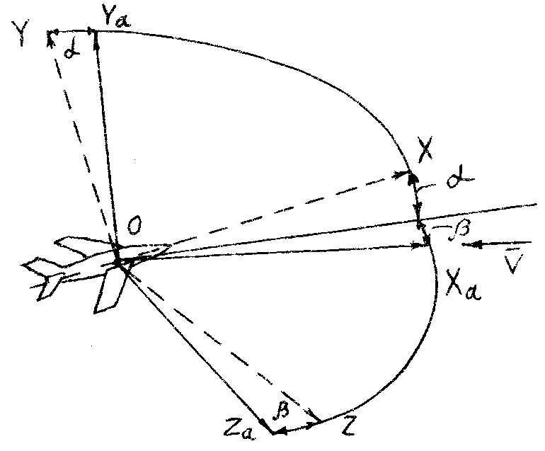
Рис. 2.1. Системы координат

оси инерции или параллельно средней аэродинамической хорде и лежит в плоскости симметрии ЛА.
Ось , называемая нормальной осью, расположена в той же плоскости, перпендикулярно оси . Ось называемая поперечной осью, направлена по правому крылу перпендикулярно плоскости . Начало координат обычно лежит в центре масс ЛА.
Связанная система координат широко используется при определении устойчивости и управляемости ЛА, а также при определении нагрузок в полете на ЛА и их элементы.
На рис. 2.1 показаны два угла, определяющие направление скорости ЛА в связанной системе координат.
Угол атаки - угол между проекцией скорости ЛА на плоскость и продольной осью связанной системы координат ЛА
Угол считается положительным, если проекция скорости ЛА на нормальную ось отрицательна.
Угол скольжения - угол между направлением скорости ЛА и плоскостью связанной системы координат.
Угол считается положительным, если проекция скорости ЛА на его поперечную ось положительна.
Составляющие силы по осям в скоростной системе координат имеют обозначения и названия:
- сила лобового сопротивления - составляющая по оси , взятая с противоположным знаком. Силу лобового сопротивления иногда сокращенно называют сопротивлением или лобовым сопротивлением;
- аэродинамическая подъемная сила, составляющая по оси ;
- аэродинамическая боковая сила, составляющая по оси .
Составляющие силы по осям в связанной системе координат имеют следующие обозначения и названия:
- аэродинамическая продольная сила, составляющая по оси , взятая с противоположным знаком;
- аэродинамическая нормальная сила, составляющая по оси ;
- аэродинамическая поперечная сила, составляющая по оси .
Составляющие момента по осям скоростной и связанной систем координат имеют хотя и различные обозначения, но называются одинаково:
, - аэродинамический момент крена, составляющие соответственно по осям и ,
, - аэродинамический момент рыскания, составляющие соответственно по осям и ,
, - аэродинамический момент тангажа, составляющие соответственно по осям и .
Момент считается положительным, если его вектор совпадает с положительным направлением оси. Как правило, моменты рассматриваются в связанной системе координат.
Рассмотрим теперь, как решается вторая проблема: преобразование аэродинамических сил и моментов для получения подобных величин. Эта проблема решается переходом от аэродинамических сил и моментов к их аэродинамическим коэффициентам.

2.2.4.2. Аэродинамические коэффициенты

Аэродинамические коэффициенты - это безразмерные аэродинамические силы и моменты, обезразмеренные по правилам теории аэродинамического подобия.
Для получения аэродинамических коэффициентов используются формулы подобия, в которых силы и моменты делятся на скоростной напор и характерную площадь , а моменты еще и делятся на характерный линейный размер: размах крыла или среднюю аэродинамическую хорду крыла . В качестве характерной площади для самолета принимается площадь крыла вместе с подфюзеляжной частью.
В скоростной системе координат аэродинамические коэффициенты обозначаются и называются:
- коэффициент лобового сопротивления;
- коэффициент аэродинамической подъемной силы;
- коэффициент аэродинамической боковой силы.
В связанной системе координат аэродинамические коэффициенты обозначаются и называются:
- коэффициент аэродинамической продольной силы;
- коэффициент аэродинамической нормальной силы;
- коэффициент аэродинамической поперечной силы;
- коэффициент аэродинамического момента крена;
- коэффициент аэродинамического момента рыскания;
- коэффициент аэродинамического момента тангажа.
К аэродинамическим коэффициентам часто относят безразмерную величину, определяемую по формуле и называемую аэродинамическим качеством. Сравнивая аэродинамическое качество различных ЛА, можно сделать выводы об их аэродинамическом совершенстве.
Так как аэродинамические весы могут измерять силы и моменты только в одной системе координат, то для получения аэродинамических коэффициентов в другой системе координат требуется их пересчет. Наиболее часто используется пересчет коэффициентов аэродинамических сил из связанной системы в скоростную, осуществляемый по формулам

При проектировании и эксплуатации ЛА нужно знать совокупность аэродинамических коэффициентов для различных высот и скоростей его полета. Такая совокупность аэродинамических коэффициентов представляется в виде таблиц или графиков и используется под обобщенным названием - аэродинамические характеристики.

2.2.4.3. Аэродинамические характеристики

Аэродинамическими характеристиками ЛА называется описание его динамического (силового) взаимодействия с потоком воздуха, представленной в виде зависимостей аэродинамических коэффициентов от параметров, характеризующих форму ЛА и условия его обтекания.
Параметры формы ЛА - это его геометрические характеристики, а параметры, характеризующие условия обтекания - это углы атаки, скольжения, числа , и т.д.
Наиболее часто аэродинамические характеристики представляются в виде графиков, иллюстрирующих функциональные связи аэродинамических коэффициентов в скоростной системе координат с углом атаки. Эти связи в общем случае имеют вид:
(2.3)
(2.4)
В аэродинамической практике принято с помощью зависимости 2.3) исключать угол атаки a в выражении (4). Полученное в этом случае выражение
(2.5)
называют полярой. Зависимости (2.3) и (2.5) называют основными аэродинамическими характеристиками. Зависимость (2.3) характеризует несущие свойства ЛА, а зависимость (2.5) - его сопротивление. Вид этих зависимостей для самолета представлен на рис. 2.2.
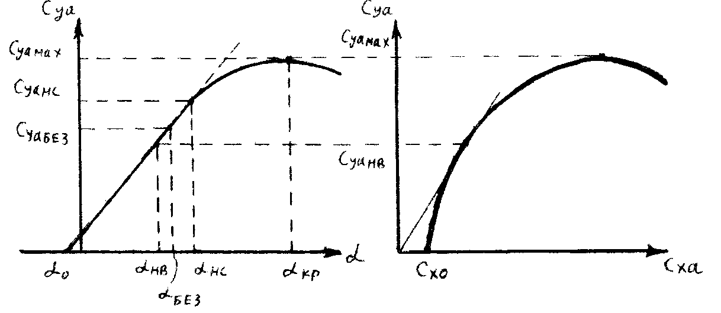
Рис. 2.2. Примеры основных аэродинамических характеристик самолета для заданных чисел и

На графиках можно выделить следующие характерные точки и величины:
- угол атаки нулевой подъемной силы;
- наивыгоднейший угол атаки, соответствующий ;
- безопасный угол атаки, соответствующий ;
- угол атаки начала срыва потока с крыла ;
- критический угол атаки, соответствующий ;
0 - коэффициент сопротивления самолета при нулевой подъемной силе;
- наивыгоднейший коэффициент подъемной силы определяется в точке касания прямой, проведенной из начала координат к поляре и служит для определения максимального аэродинамического качества;
- безопасный коэффициент подъемной силы определяется по условиям безопасности полетов из условия , где - скорость сваливания самолета;
- коэффициент подъемной силы начала срыва потока;
- максимальный коэффициент подъемной силы.
Зная основные аэродинамические характеристики, можно расчетным путем получить и дополнительные аэродинамические характеристики, например: , , , , , и т.п.
Итак, аэродинамические характеристики являются общепринятой формой представления подобного преобразования аэродинамических сил и моментов на всех режимах полета, позволяют определить конкретные силы и моменты, действующие на натурный ЛА, и сделать выводы об его аэродинамическом совершенстве.
Перейдем теперь к проблеме количественного измерения аэродинамических сил и моментов в аэродинамических трубах, которая решается с помощью аэродинамических весов.

2.2.5. Аэродинамические весы

Аэродинамические весы - это прибор, предназначенный для количественного измерения аэродинамических сил и моментов, действующих на модель ЛА при продувках в аэродинамической трубе.
Аэродинамические весы выполняют следующие функции:
- поддерживают модель в рабочей части аэродинамической трубы;
- раскладывают или выделяют из результирующих сил и моментов их компоненты по осям заданной системы координат;
- количественно измеряют эти компоненты, или аэродинамические силы и моменты;
- позволяют изменять углы атаки и скольжения модели. Если весы предназначены для измерения шести компонент, например:, , , , , , то такие весы имеют шесть каналов измерения и называются шестикомпонентными. Если весы предназначены только для исследования продольного движения, то нужно иметь только три канала измерения для трех компонент: , , , т.е. трехкомпонентные весы. Если необходимо определить, например, только силу лобового сопротивления, то достаточно однокомпонентных весов.
Таким образом, число каналов измерения и сама конструкция весов определяется аэродинамической задачей.
В настоящее время в аэродинамических лабораториях применяются аэродинамические весы в основном двух типов: механические и тензометрические.

2.2.5.1. Механические аэродинамические весы

Первыми аэродинамическими весами были механические весы, которые во многих случаях используются и в настоящее время. В механических весах измерение базируется на принципах силовой компенсации, заключающейся в том, что измерение сил и моментов осуществляется путем их уравновешивания подвижными грузами. Механические весы измеряют силы и моменты в скоростной системе координат. Это осуществляется ориентацией их основных звеньев относительно потока (оси рабочей части) при их установке.
На рис. 2.3 приведена схема двухкомпонентных механических весов, приме-
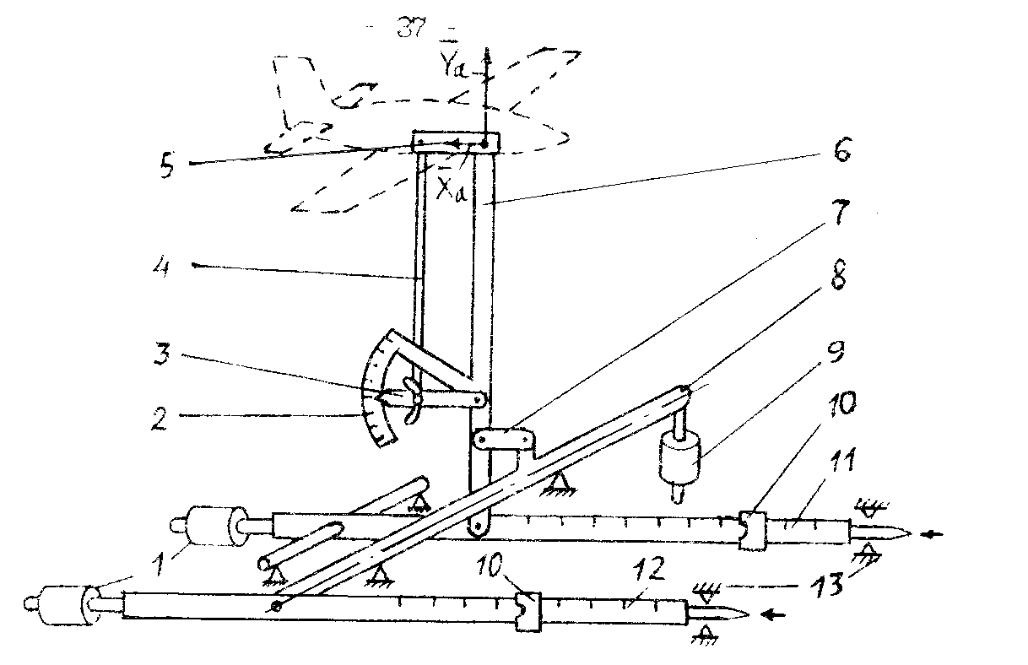
Рис. 2.3. Схема механических весов
няемых в учебной аэродинамической лаборатории. Весы предназначены для измерения только двух компонент результирующей аэродинамической силы: подъемной силы и силы лобового сопротивления.
Аэродинамические весы состоят из основной стойки 6, на верхнем конце которой имеется державка 5. Державка служит для крепления испытываемой модели. Длина основной стойки выбирается такой, чтобы модель находилась в середине рабочей части трубы, а измерительный механизм находился вне потока. На стойке смонтировано устройство для установки угла атаки модели, которое называется альфа - механизмом.
Конструкция альфа - механизма состоит из тяги 4, лимба 2 со шкалой в угловых градусах и фиксатора угла атаки 3 с зажимным винтом. Фиксатор одновременно является и указателем угла атаки. Нижним концом основная стойка шарнирно закреплена с качающимся рычагом 11, имеющим весовой элемент для измерения подъемной силы. Посредством звена 7 и вала 8 основная стойка связана с качающимся рычагом 12, имеющим весовой элемент для измерения силы лобового сопротивления. Весовые элементы обоих рычагов идентичны и состоят из большого (на схеме не показан) и малого подвижных грузов 10, называемых рейтерами, положение которых определяется по шкалам измерительных линеек. Цена деления шкал проградуирована в единицах веса и определяется предварительной тарировкой. Контргрузы 1 служат для снятия нагрузки с весовых элементов от веса модели и веса звеньев весов. Груз 9 на валу 8 служит для выбора зазоров в шарнирах звена 8 при замерах. В ограничителях подвижности 13 расположены указатели исходного положения звеньев весов.
Следует обратить внимание, что измерение в скоростной системе координат обеспечивается тем, что основная стойка 6 расположена перпендикулярно потоку (оси рабочей части), а звено 7 - параллельно потоку. Выделение компонентов результирующей силы обеспечивается взаимонезависимыми перемещениями звеньев 6 и 7.
При воздействии воздушного потока на модель, возникающие аэродинамические силы перемещают основную стойку в вертикальном направлении (компонента и отклоняют ее против потока относительно нижнего шарнира (компонента ), т.е. изменяют исходное положение весов. Путем перемещения рейтеров по измерительным линейкам создаются известные уравновешивающие реакции. Уравновешивание (компенсация) определяется по возврату звеньев весов в исходное положение. По положению рейтеров на делениях шкал линеек можно определить величины соответствующих аэродинамических сил по формулам:
(2.6)
, (2.7)
где и - соответственно цены деления шкал для большого и малого рейтеров при измерении подъемной силы;
и - соответственно цены деления шкал для большого и малого рейтеров при измерении лобового сопротивления;
и - положение большого и малого рейтеров на шкале отсчета для подъемной силы;
и - положение большого и малого рейтеров на шкале отсчета для лобового сопротивления.

2.2.6. Рабочие формулы

Формулы для расчета газодинамических переменных воздуха:
- плотность, кг/м³;
- скоростной напор, Па;
- скорость, м/с;
- скорость звука, м/с;
- коэффициент динамической вязкости, Па/с;
- газовая постоянная для воздуха, Дж/(кг K);
- показатель адиабаты.
Формулы для вычисления чисел Маха и Рейнольдса:
; ,
где - средняя геометрическая хорда крыла.
Формулы для расчета аэродинамических сил
.
Формулы для расчета аэродинамических коэффициентов
; ; , где .
Формулы для пересчета аэродинамических коэффициентов из одной системы координат в другую приведены в разделе 2.2.4.2.
Результаты измерений и расчетов необходимо занести в табл. 2.
Таблица 2
Аэродинамические характеристики модели самолета
1.
2.
и т. д.

2.3. ВЫПОЛНЕНИЕ ЭКСПЕРИМЕНТА И ПОЛУЧЕНИЕ РЕЗУЛЬТАТОВ

2.3.1. Порядок проведения эксперимента

При проведении эксперимента необходим следующий порядок работы:
- Ознакомиться со схемой и конструкцией весов и их установкой в аэродинамической трубе.
- Закрепить на державке весов исследуемую модель.
- Подготовить весы к работе. В случае механических весов с помощью контргрузов снять нагрузку с измерительных элементов и установить указатели на ноль.
- Замерить барометрическое давление и температуру воздуха в лаборатории.
- Запустить и вывести аэродинамическую трубу на заданный режим работы.
- Измерить скорость воздушного потока.
- Провести измерения сил в заданном диапазоне углов атаки.
- Выключить аэродинамическую трубу.

2.3.2. Порядок обработки результатов эксперимента

- На основе изучения темы лабораторной работы и порядка проведения эксперимента выписать рабочие формулы и составить таблицу для занесения экспериментальных и расчетных результатов.
- Вычислить газодинамические переменные воздуха.
- Вычислить числа Маха и Рейнольдса.
- Вычислить силы, непосредственно полученные в эксперименте.
- Вычислить аэродинамические коэффициенты.
- Построить графики зависимостей
, , ,
, , .
Первые три графика обязательно строятся на отдельных рисунках, остальные по указанию преподавателя могут совмещаться с первыми тремя или строиться отдельно.
- Отметить и выписать значения характерных точек на графике.
- Провести анализ результатов и сделать выводы об аэродинамическом совершенстве исследуемой модели.
- Оформить отчет по лабораторной работе.

2.3.3. Оформление отчета

Отчет по лабораторной работе должен содержать:
- Титульный лист (рис. 1.1).
- Тезисы теоретического материала: основные определения, понятия и формулы.
- Рисунок схемы механических весов.
- Рабочие формулы, по которым проводятся расчеты.
- Расчетные или измеренные неизменяющиеся в процессе эксперимента газодинамические параметры воздушного потока, числа Маха и Рейнольдса.
- Таблицу с экспериментальными и расчетными данными.
- Графики основных и дополнительных характеристик.
- Выводы.

2.4. КОНТРОЛЬНЫЕ ВОПРОСЫ

- Назовите цели лабораторной работы.
- В чем состоит суть весовых испытаний?
- Что называется динамическим взаимодействием в аэромеханике?
- Что называется аэродинамическими силами и моментами?
- Какие системы координат применяются в экспериментальной аэродинамике?
- Что называется скоростной системой координат?
- Что называется связанной системой координат?
- Что называется углом атаки?
- Что называется углом скольжения?
- Что называется аэродинамическими силами?
- Как называются проекции сил и моментов в скоростной системе координат?
- Как называются проекции сил и моментов в связанной системе координат?
- Что называется аэродинамическими коэффициентами?
- Как называются аэродинамические коэффициенты в скоростной и связанной системах координат?
- Как обозначаются аэродинамические коэффициенты в скоростной и связанной системах координат?
- Что называется аэродинамическим качеством?
- Что называется аэродинамическими характеристиками?
- Приведите примеры аэродинамических характеристик.
- Что называется аэродинамическими весами?
- Какие функции выполняют аэродинамические весы?
- От чего зависит число каналов измерения аэродинамических весов?
- На каком принципе построены механические весы?
- В какой системе координат в основном "работают" механические весы?
- Как обеспечивается заданная система координат при использовании механических весов?
- Запишите рабочие формулы при определении аэродинамических характеристик с помощью механических весов.

ЛАБОРАТОРНАЯ РАБОТА 3

ПОЛУЧЕНИЕ АЭРОДИНАМИЧЕСКИХ СПЕКТРОВ

3.1. ЦЕЛЬ РАБОТЫ

Целью работы является практическое изучение моделей и оборудования для визуализации обтекания тел потоком воздуха.

3.2. ПОДГОТОВКА К ЛАБОРАТОРНОЙ РАБОТЕ

3.2.1. Роль аэродинамических спектров в аэродинамике

При выполнении некоторых аэродинамических исследований важно получить качественную картину обтекания, которая должна помочь понять сущность происходящего процесса - увидеть то, что происходит.
Аэродинамические спектры - это полученные визуализацией картины обтекания различных твердых тел жидкой или газообразной средой. Применяя различные методы визуализации течения, т. е. методы, делающие поток видимым, можно сфотографировать или зарисовать аэродинамические спектры обтекания. Спектры помогают понять физическую сущность процессов обтекания, создать рациональные модели исследуемых аэродинамических процессов, установить дефекты в обтекании исследуемого тела и ввести коррективы в его форму. Понимание физической сущности процесса особенно важно при исследовании новых вопросов аэродинамики и при создании теории, объясняющей данное явление и интерпретирующей его математически. Так было, например, при создании Н. Е. Жуковским вихревой теории винта, когда, базируясь на фотографиях спектров потока за винтом, он предложил свою знаменитую вихревую теорию. Спектры, наблюдаемые при обтекании летательных аппаратов и их моделей, показывают, в каких местах возникает нарушение плавного обтекания, ведущее к ухудшению аэродинамических характеристик объекта. Поэтому на основании аэродинамических спектров конструктор может, даже не располагая количественными характеристиками, полученными на динамометрических установках, внести необходимые исправления в обводы летательного аппарата и проверить правильность внесенного исправления тем же методом. Аэродинамические спектры получили повсеместное распространение как в лабораторных условиях, так и в летной практике.
Спектры обтекания обычно наблюдают или в воде, или в воздухе. Рассмотрим вкратце методику получения спектров в воздухе.

3.2.2. Аэродинамические спектры в потоке воздуха

При получении спектров в дозвуковом потоке воздуха наибольшее распространение получили: метод шелковинок, метод дымовых спектров и оптический метод полос. Подробное описание дымовой трубы и оптического метода полос приводятся в источнике [2].
Широко применяется на практике метод шелковинок - самый простой метод наблюдения обтекания. При исследованиях моделей применяются шелковинки длиной 5—15 мм, а при исследованиях натурных летательных аппаратов длина шелковинок доходит до 70—100 мм. Одним концом пучки шелковинок приклеивают к поверхности модели или аппарата миниатюрными капельками клея; при таком креплении свободные концы пучков шелковинок могут произвольно перемещаться по поверхности тела. Фотографируя или зарисовывая картину расположения пучков шелковинок на обдуваемой потоком поверхности исследуемого объекта, можно получить спектр обтекания этой поверхности.
На рис. 3.1 показан спектр обтекания верхней поверхности крыла, расположенного под отрицательным углом атаки 20°. Из фотографии видно, в каких местах поверхности крыла наблюдаются нарушения плавного обтекания, переходящие в отрыв потока. Обычно при плавном обтекании шелковинки ведут себя спокойно и изображаются на фотографии в виде черточек. При нарушении плавного обтекания шелковинки начинают пульсировать, а при отрыве потока возникает интенсивное вращение шелковинок, указывающее на зарождение вихрей. В полностью сорванном потоке шелковинки обычно направлены против основного потока; поведение шелковинок в данном случае указывает на наличие обратных токов в рассматриваемой области.
Шелковинки используются для изучения характера обтекания не только на самой поверхности объекта, но и для исследования течения в зонах, расположенных на некотором расстоянии от него. Для этого шелковинки крепят к тонким проволочкам или штангам, расположенным в исследуемых зонах течения.
Дымовые спектры получают путем визуализации течения тонкими струйка ми дыма, выпускаемыми из специальных дымогенераторов, расположенных перед
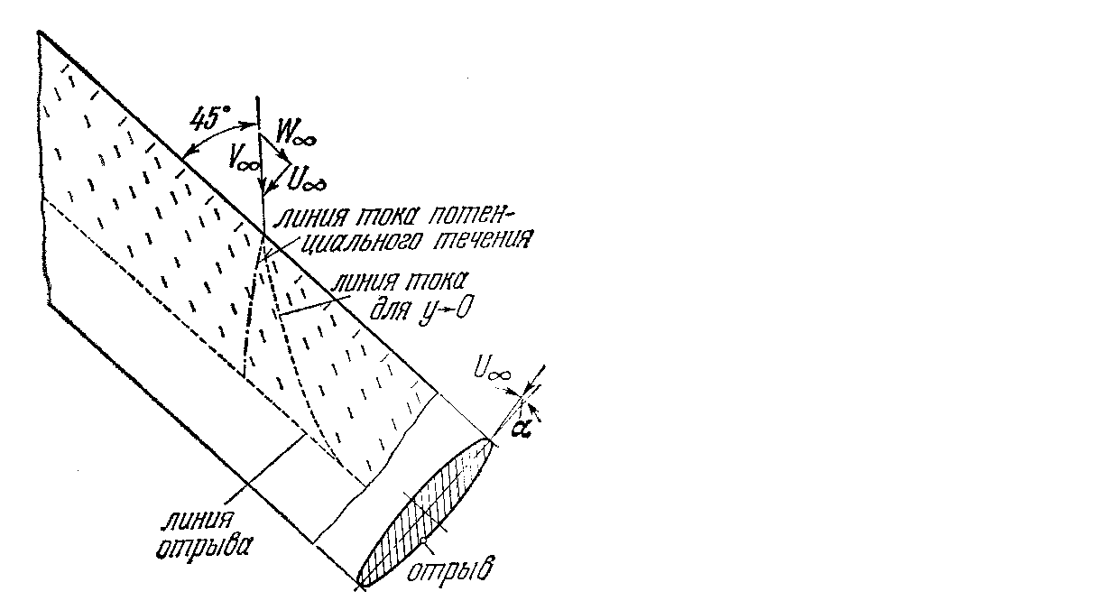
Рис. 3.1. Спектр обтекания поверхности стреловидного крыла, оклеенной шелковинками

исследуемым телом, или из отверстий, сделанных на поверхности самого тела. Последний способ может, в частности, служить для анализа состояния пограничного слоя - перехода слоя из ламинарного в турбулентное состояние, явления отрыва и т. п. Дым получается в дымогенераторах - устройствах, в которых осуществляется неполное сгорание гнилушек дерева, минерального масла, махорки и других материалов. Находят применение специальные дымовые трубы.

3.3. ВЫПОЛНЕНИЕ ЭКСПЕРИМЕНТА И ПОЛУЧЕНИЕ РЕЗУЛЬТАТОВ

3.3.1. Порядок проведения эксперимента

При проведении эксперимента необходим следующий порядок работы:
- Ознакомиться с конструкцией моделей для визуализации обтекания.
- Закрепить на державке весов исследуемую модель.
- Запустить и вывести аэродинамическую трубу на заданный режим работы.
- Изменяя угол атаки тела, наблюдать характер воздушного обтекания.

3.3.2. Порядок обработки результатов эксперимента

- На основе наблюдения обтекания тел зарисовать их аэродинамические спектры обтекания.
- Оформить отчет по лабораторной работе.

3.3.3. Оформление отчета

Отчет по лабораторной работе должен содержать:
- Титульный лист (рис. 1.1).
- Тезисы теоретического материала: основные определения и понятия.
- Схемы спектров обтекания исследуемых тел, а также спектры, приведенные в настоящем пособии.
- Выводы.

3.3.4. Спектры обтекания тел

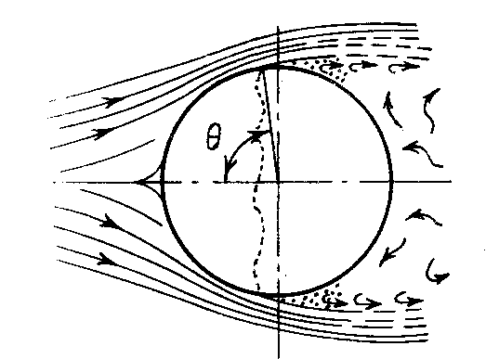 | 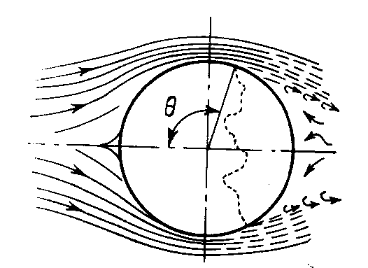
Рис. 3.2. Спектр обтекания цилиндра в докритической области | Рис. 3.3. Спектр обтекания цилиндра в закритической области

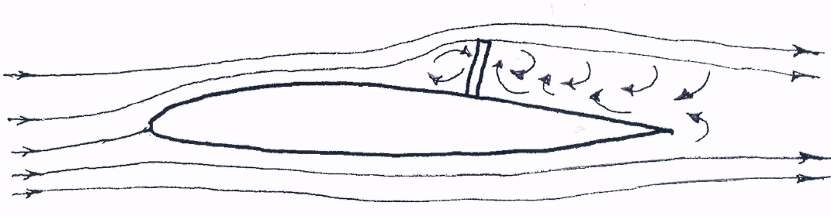
Рис. 3.4. Спектр обтекания профиля при выпущенном интерцепторе

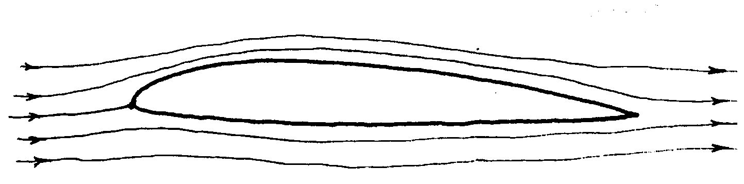
Рис. 3.5. Спектр обтекания профиля при малом угле атаки

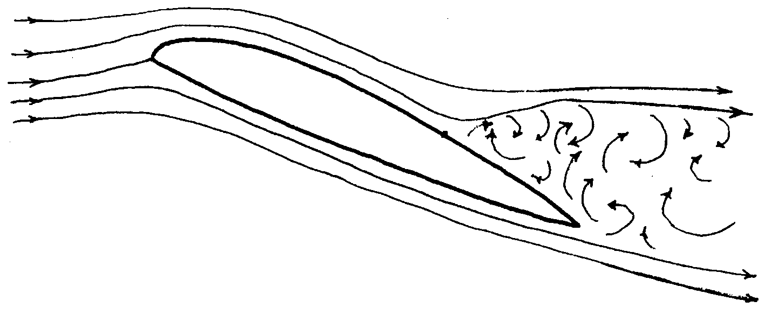

Рис. 3.6. Спектр обтекания профиля при большом угле атаки

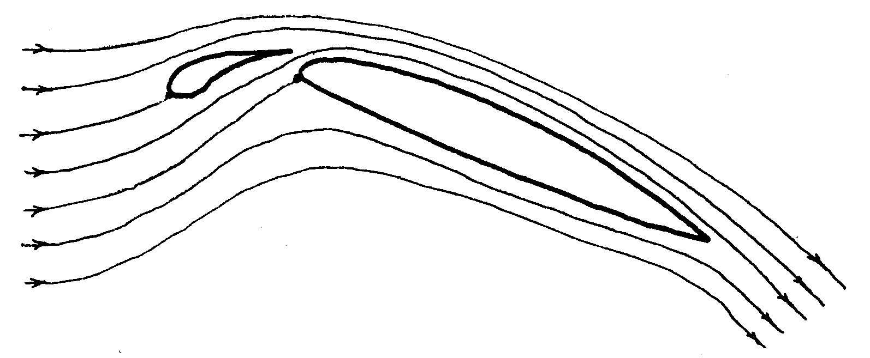

Рис. 3.7. Спектр обтекания профиля при выпущенном предкрылке

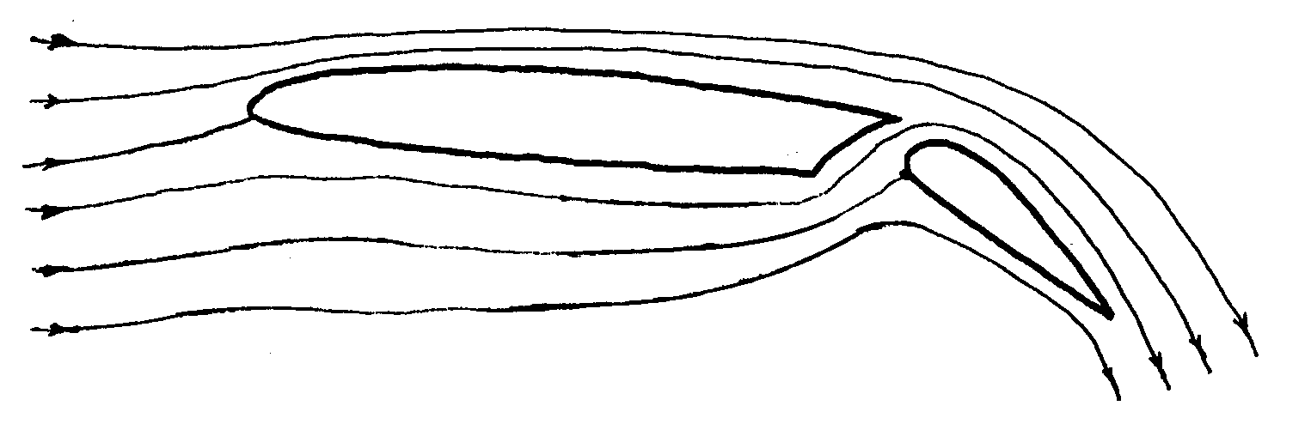

Рис. 3.8. Спектр обтекания профиля при выпущенном однощелевом
закрылке
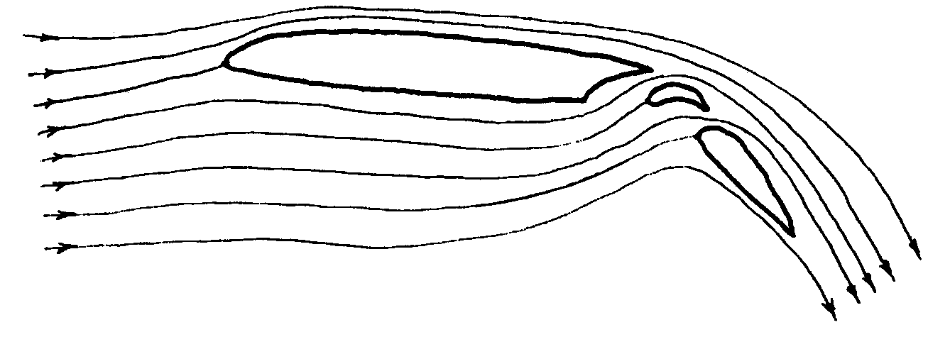

Рис. 3.9. Спектр обтекания профиля при выпущенном двухщелевом закрылке

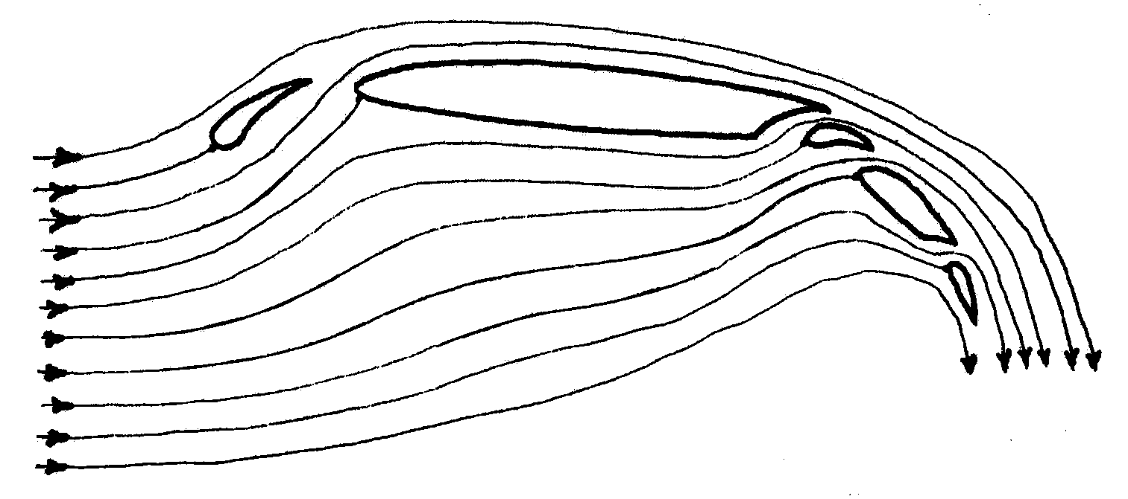

Рис. 3.10. Спектр обтекания профиля при выпущенных предкрылке
и трехщелевом закрылке

ИСПОЛЬЗОВАННЫЕ ИСТОЧНИКИ

  - Гарбузов В.М., Ермаков А.Л., Кубланов М.С., Ципенко В.Г. Аэромеханика: Учеб. для студентов вузов. - М.: Транспорт, 2000.
  - Мартынов А.К. Прикладная аэродинамика. - М.: Машиностроение, 1972.

СОДЕРЖАНИЕ
ВВЕДЕНИЕ.....………………………...................................................................3
ЛАБОРАТОРНАЯ РАБОТА 1. Определение скорости
воздушного потока...………………………………........................................................3
ЛАБОРАТОРНАЯ РАБОТА 2. Определение аэродинамических
характеристик летательного аппарата весовым методом………..………………….21
ЛАБОРАТОРНАЯ РАБОТА 3. Получение аэродинамических спектров……35

